***«Использование технологии моделирования в танцевальном творчестве дошкольников»***

Зайцева Лариса Анатольевна

Музыкальный руководитель высшей категории

МБДОУ «Детский сад №99 комбинированного вида»

г. Казань 2020

Федеральный государственный образовательный стандарт дошкольного образования указывает на индивидуализацию образования в детском саду, в построении образовательной деятельности на основе индивидуальных особенностях каждого ребенка при которой сам ребенок становиться активным в выборе содержания своего образования.

Музыкально-ритмическая деятельность - это одна из самых любимых видов деятельности ребёнка в ДОУ. Музыкально-ритмическое развитие в дошкольном возрасте многогранно влияет на развитие речи, внимания, памяти, мышления ребёнка, способствует формированию красивой осанки, выразительности движений, одухотворённости.

Потребность в двигательной активности, с приоритетным влиянием музыки на физическое и психологическое состояние малыша, определяется как его возрастными особенностями дошкольного периода, так и наиболее доступным восприятием ребёнком окружающего мира, при функциях адаптации, способностью детского организма к подражанию, имитации, тактильным (осязательным) ощущениям.

Для полноценного развития ребёнка первостепенны телесные ощущения, способствующие развитию у ребенка всех психических процессов.

Наши отечественные психологи (А. В. Запорожец, Т. И. Горбатенко и С. Л. Новоселова) подчеркивали связь ориентировочно - исследовательской деятельности детей и подражания - механизма становления субъективности, внутреннего мира человека (В. И. Слободчиков) (1.) , которые участвуют в формировании личности ребенка.

Ритмика закладывает надёжный фундамент для дальнейшего физического совершенствования ребёнка. Упражнения под музыку вызывают у детей яркие эмоции, разнообразные двигательные реакции, усиливают радость и удовольствие от движения. Однако следует помнить, что нельзя однообразно механически повторять при разучивании последовательность движений. Важно превратить этот процесс в интересный увлекательный путь совершенствования своеобразного выразительного языка хореографическ4554

ого искусства, единения музыки и пластики, в развитие у дошкольников: музыкального слуха, чувства ритма, ощущения, воображения, образной памяти, фантазии и творчества.(2)

Технология моделирования является наиболее перспективной в развитии умственных, сенсорных и музыкальных способностей детей. Мышление старшего дошкольника отличается предметной образностью и наглядной конкретностью, поэтому процесс моделирования наиболее целесообразен и плодотворен, способствует инициативности, познавательной активности дошкольников. Дети фантазируют, моделируют (составление схем или пентаграмм), тем самым проявляя свою индивидуальность, которая поможет самореализации и успешности их в будущем.

Чередование на занятии умственных и физических нагрузок, задействуют все формы восприятия (наглядного, слухового и чувственного). Использование технологии моделирования помогает активизировать и повлиять на усвоение программы по музыкально-ритмическому развитию на детей с различными типами восприятия: на тех, кто «мыслят картинками» (визуалы); «воспринимает на слух» (аудиалы); «запоминает тактильно» (кинестетики); «воспринимает значение, знаки, символы» (дигиталы). Выполнение на музыкально-ритмическом занятии разнообразных заданий с карточками, кубиками, схемами, ребусами, музицирование с яркими атрибутами даёт возможность детям обучаясь играть, способствует постоянному интересу и малой утомляемости при разучивании танцевальных композиций.

Алгоритм технологии моделирования начинается с первого подготовительного этапа **-** создания развивающей среды для музыкально-ритмической деятельности дошкольников. С помощью родителей и педагогов был организован «Музыкальный уголок», который постепенно пополнился музыкально-дидактическими играми и атрибутами для танцевальных импровизаций.

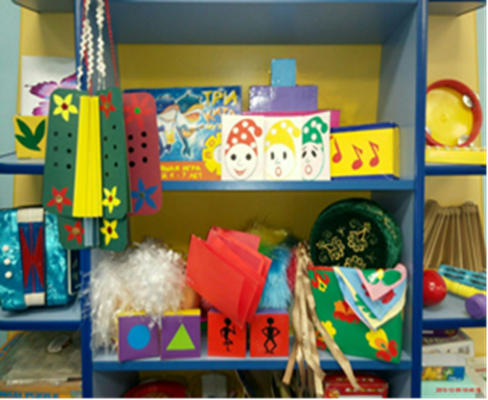 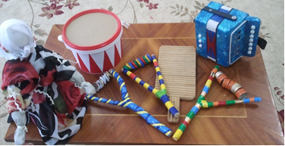

С воспитателями, педагогами детского сада проведены консультации, мастер-классы по изготовлению музыкально-дидактических игр, шумовых игрушек из бросового материала, были разучены коммуникативные танцы и игры с детьми и взрослыми.

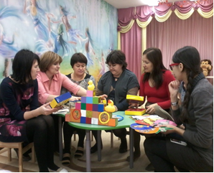 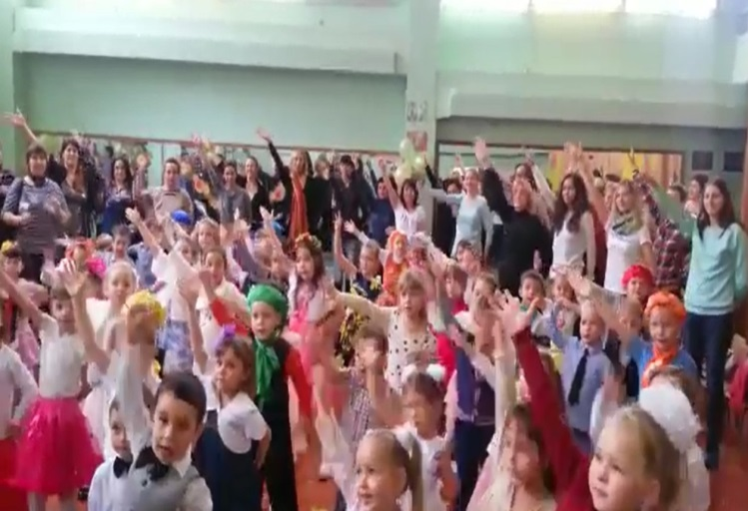

Вторым этапом алгоритма моделирования является кодирование подражающих, а затем и танцевальных движений в картинки с изображением зверей, которые ассоциируются у детей с характером и повадками каждого животного. Если для малышей движения зайчика ассоциируется с прыжками на двух ногах, то дети старшего возраста уже могут показать «длинные лапы» зайца, выбрасывая поочерёдно ноги перед собой, исполняя «Моталочку». Движение Лисы малыши изображают поворотами корпуса вправо-влево, а старшие исполняют «Тройной притоп», добавляя к поворотам тройные перетопы с подъёмом колена и оттянутым носком (лиса хвастается хвостом). Картинка Медведя от покачивания и притопов ногами переходит к исполнению «Присядки» с поочерёдным выставлением ног на пятку (хвастается своей силой). Так, начиная разучивать фольклорные потешеки про животных («Заинька, походи», «Шла лисичка по тропинке», «Мишка косолапый по лесу идёт»), которые помогают спародировать, имитировать движения каждого зверя, постепенно идёт переход к выразительному исполнению танцевальных движений, закодированных в ассоциируемые образы, характер и повадки зверей.   
При разучивании танцевальных движений дети знакомятся с русской народной песней-потешкой «Тень – тень» и по тексту изображают закодированные в картинки движения:

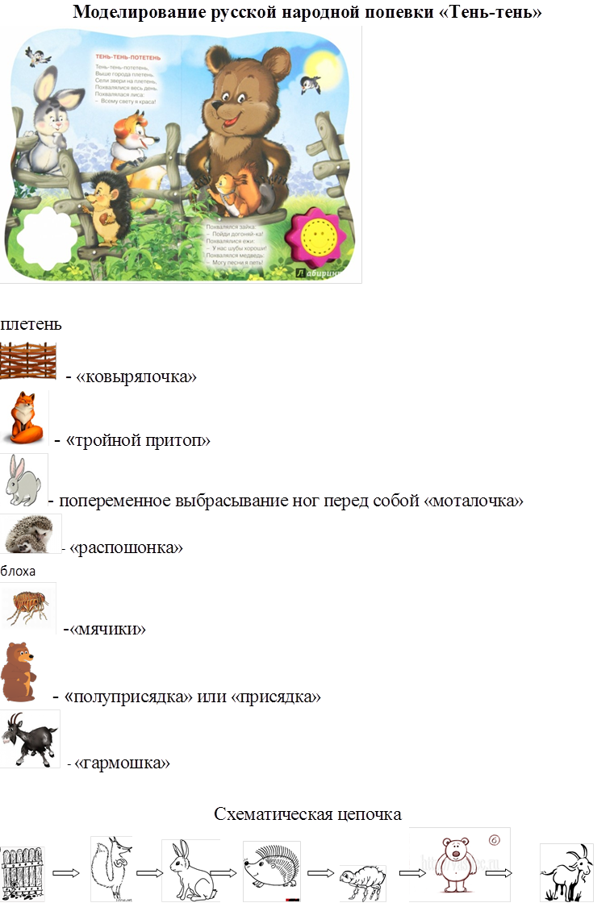

На Третьем этапе алгоритма моделирования, дети учатся составлять схемы, для закрепления последовательности движений с помощью дидактического пособия в виде карточек-картинок.



Узнать, назвать или выбрать для исполнения танцевальное движение дети могут, закрепив картинки на кубики.

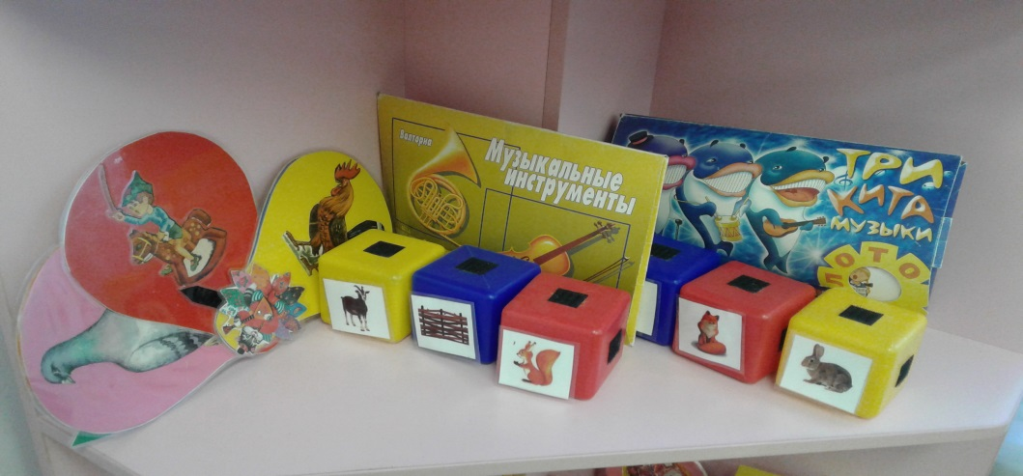

Этот дидактический материал способствует быстрому обучению, запоминанию и усвоению программы по музыкально-ритмическому развитию дошкольников. В дальнейшем дети самостоятельно могут выбирать движения для составления своего танца или импровизации под характерную музыку, что способствует развитию у них творческих способностей, танцевальной активности, умения самостоятельно делать выбор, оценивать себя и других.

На четвёртом этапе дети с помощью кубиков моделируют строение танца, кодируя двух частную форму польки в музыкальные инструменты. Прослушав музыку, дети подбирают к движению звучание инструмента (вступление - колокольчик; 1часть: бег по кругу – маракас; 2часть: танцевальное движение в паре: хлопки - музыкальный молоточек, притопы - барабан, кружение – бубен; поклон – тарелки). На празднике парный танец можно исполнить с музыкантами.



Старшие дошкольники могут модулировать части Польки И. Штрауса в геометрические фигуры, добавив знакомые уже картинки с закодированными в них танцевальными движениями.

 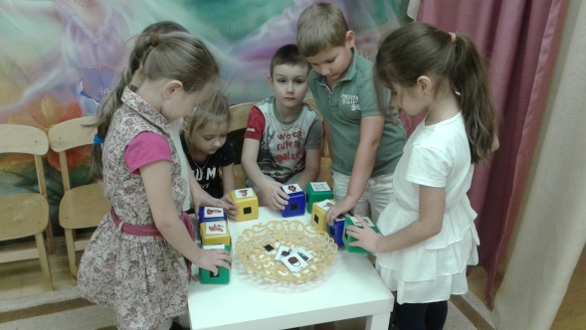

Ещё нужно отметить, что дети в зависимости от своего настроения и темперамента свободны в выборе как движения для мальчиков, так и для девочек. Закрепление и результат детского исполнительства можно заметить в проведении музыкальных и подвижных игр («Зеркало», «Юный хореограф», «Где мы были») и хороводов («Ходим кругом», «Ай, дили»).

Актуальность использования технологии моделирования в музыкально-ритмическом развитии старших дошкольников обусловлена тем, что несёт в себе возможности оптимизации, упорядочивания, повышения интенсивности и эффективности педагогического процесса в игровой форме, гарантированности положительных результатов.

Список литературы:

1. Л.Ф.Обухова. «Детская (возрастная) психология». М., 1996.

2. Метиева Л. А., Удалова Э. Я. «Развитие сенсорной сферы детей»